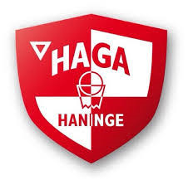

**MATCHPROGRAM** (kolla så att matchresultatet skickas iväg)

**LÖR 21/10 10:00 F16 Eos - Alvik**

**12:00 P15 Lidingö - Västerås**

**14:30 F16 Alvik – Haga Haninge**

**16:30 P15 Västerås – Haga Haninge**

**SÖN 22/10 10.00 F16 Haga Haninge - Eos**

**12.00 P15 Haga Haninge - Lidingö**

